МУЗИЧНЕ МИСТЕЦТВО
2 КЛАС ЗУСТРІЧАЄМ ЛІТО
Музичне вітання

Допоможи відгадати ребус .

Відгадавши слово, ти дізнаєшся, куди ми сьогодні вирушимо
Сьогодні ми вирушимо до філармонії на КОНЦЕРТ- будемо слухати музику
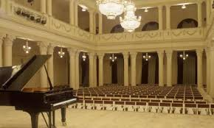
Філармонія - це концертне приміщення у якому виконують музику

У концерті може звучати різна музика: інструментальна й вокальна
КОНЦЕРТ (в перекладі - “ЗМАГАННЯ”) -
великий музичний твір , у якому соліст і оркестр ніби
змагаються одне з одним
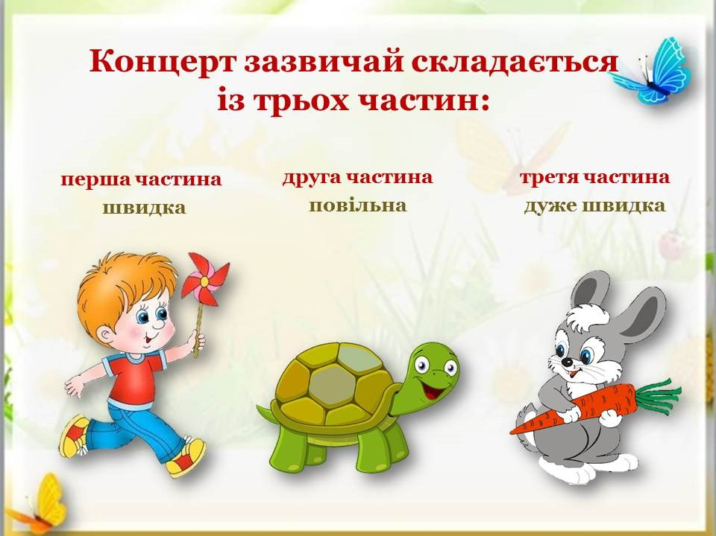

- Пригадай, яку музику ми можемо почути
на концерті?
Слухання Пісні з мультфільмів https://www.youtube.com/watch?v=dWJvsORKMxo
Том і Джеррі . https://www.youtube.com/watch?v=YFryPqK3Fv8
Гра «Композитор»
♦ Якщо ви були б композитором, яку музику про літо ви б написали?

4.1. Слухання музики
Настав час прослухати музику італійського композитора
Антоніо Вівальді.
А. Вівальді. Пори року. Концерт № 2
«Літо». Частина 1 (фрагмент); Частина 2
А. Вівальді. Пори року. Концерт № 2
«Літо». Частина 1 (фрагмент); https://www.youtube.com/watch?v=8T5XriSwlSM
Частина 2 https://www.youtube.com/watch?v=qRAFPg2ruF4
Послухайте, яким уявив літо італійський композитор Антоніо Вівальді. Його твір так і називається — «Літо».
♦ Чи збігається настрій вашої музики з музикою композитора?
Слухання «Літо» А. Вівальді
♦ Якими барвами ви розфарбуєте малюнок літа?
Розучування пісні
Розучи пісню «Рушничок»
муз Анна Олєйнікова, сл. Євгенія Левченко.
https://www.youtube.com/watch?v=Jp2yFh-UnUU&t=28s
караоке https://www.youtube.com/watch?v=gS-EPnG9lwA
Успіхів

